Mathématiques Séance de Mathématiques : Jeudi 7 mai 1

Objectifs :
- Connaître les mesures de longueur et commencer à convertir ces mesures
- Exercices d’entraînement :

Vous pouvez travailler sur le cahier de classe (ou feuille de classeur) ou sur le fichier directement ( Fichier Word) ou sur l’EDU-PAD, quand cela est possible.

Aide : Utiliser le tableau de conversion ( si vous l’avez apporté avec vous).

Je remets une version de ce tableau à la fin de ce fichier

Lien pour ouvrir une application qui te permet d’écrire une mesure ( nombre) et de le convertir dans une unité recherchée :
https://micetf.fr/Conversions/

Voir aussi l’article d’aide sur le BLOG : vidéo et lien vers l’application de conversion

TRAVAIL 1 :
1 / Regarder la VIDEO.

https://lesfondamentaux.reseau-canope.fr/discipline/mathematiques/grandeurs-et-mesures/mesures-de-longueur/convertir-du-m-au-mm-avec-des-entiers.html

2 / Lire la leçon et Lire la recherche, puis réponds à la dernière question.

Il faut que tu connaisses par coeur les différentes unités de mesure, autour du mètre

a / Lis la leçon : « J’APPRENDS »

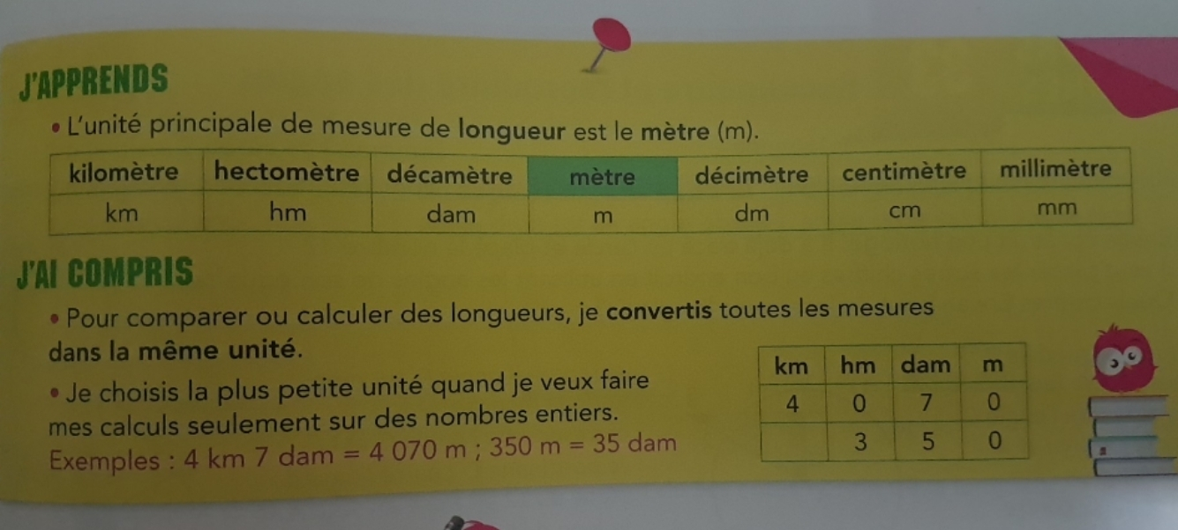

Mathématiques Séance de Mathématiques : Jeudi 7 mai 2

b / Lis la recherche et réponds à la dernière question

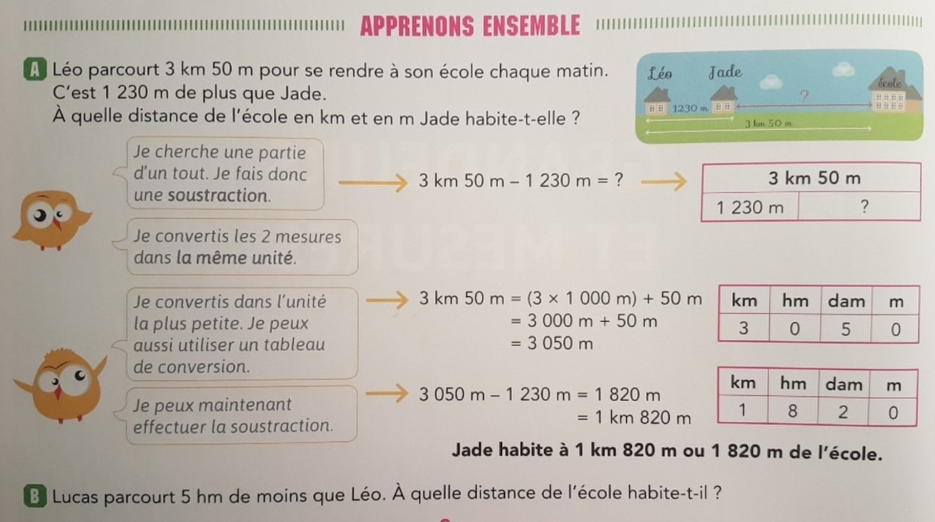

B : Léo parcourt 3 km 50 m, Lucas parcourt 5 hm de moins que Léo

Quelle opération faut-il faire ?

Ma recherche :

Je dois convertir dans la même unité, je choisis les hectomètre : hm

Je convertis 3 km 50 m en hm

Ma recherche :

Je fais mon calcul :

Mathématiques Séance de Mathématiques : Jeudi 7 mai 3

Correction de la recherche B / Cliquer sur le rectangle, pour voir la correction

B : Léo parcourt 3 km 50 m, Lucas parcourt 5 hm de moins que Léo

Quelle opération faut-il faire ?

Ma recherche : Il faut enlever les 5 hm au 3 km 50 m donc 3 km 50 m - 5 hm

Je dois convertir dans la même unité, je choisis les hectomètre : hm

Je convertis 3 km 50 m en hm

Ma recherche : 3 km 50 m en hm c’est 3,050 km donc 30,50 hm

km | hm | dm | m | dm | cm | mm
3 , | 0 | 5 | 0
3 | 0 , | 5 | 0

Je fais mon calcul : 30,50 – 5 = 25,50 hm

TRAVAIL 2 : 3 / Exercices de conversion

Utilise ton tableau de conversion ou l’application en ligne
https://micetf.fr/Conversions/

Exercice A : Le résultat est un nombre entier

3 dm = mm 12 m = cm 25 m = mm

2 hm = m 520 cm = mm 20 km = dam

100 m = cm 54 km = dm

Exercice B : Le résultat est un nombre à virgule

7000 m = km 80 hm = km

2000 dam = km 560 hm = km

Cap maths : Exercice 5 page 132
Mathématiques Séance de Mathématiques : Jeudi 7 mai 4

Exercice en ligne : Logicieléducatifs pour s’entraîner à convertir les longueurs

https://www.logicieleducatif.fr/math/grandeurs-et-mesures/conversion-longueurs.php

Pour réaliser ces exercices, tu peux choisir au début du jeu :
Nombres entiers ou Nombres décimaux

Il y a 3 niveaux. Pour relier les mesures égales, clique sur les points : le trait se trace tout seul.

Tableau des unités de mesure de longueur : mètre

kilomètre | hectomètre | décamètre | mètre | décimètre | centimètre | millimètre
km | hm | dam | m | dm | cm | mm

Correction de la recherche B / Cliquer sur le rectangle, pour voir la correction

B : Léo parcourt 3 km 50 m, Lucas parcourt 5 hm de moins que Léo

Quelle opération faut-il faire ?

Ma recherche : Il faut enlever les 5 hm au 3 km 50 m donc 3 km 50 m - 5 hm

Je dois convertir dans la même unité, je choisis les hectomètre : hm

Je convertis 3 km 50 m en hm

Ma recherche : 3 km 50 m en hm c’est 3,050 km donc 30,50 hm

km | hm | dm | m | dm | cm | mm
3 , | 0 | 5 | 0
3 | 0 , | 5 | 0

Je fais mon calcul : 30,50 – 5 = 25,50 hm

